臨別一語 Last Word
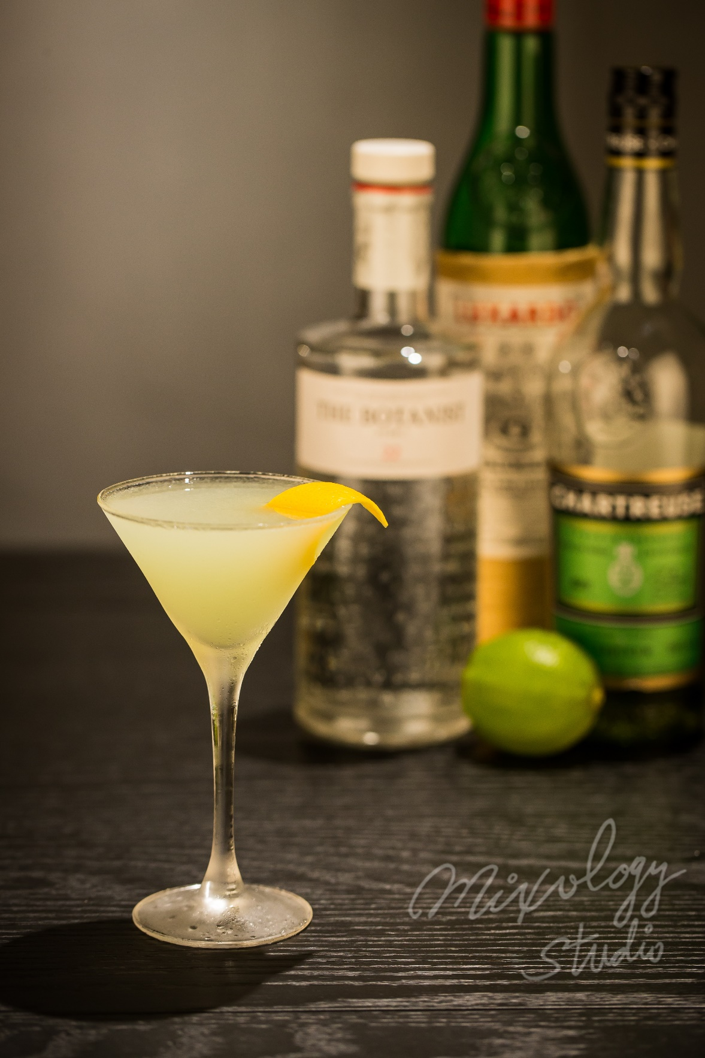 | ◆ 材料比例 ◆
 | 琴酒 | 25 ml
 | 勒薩多黑櫻桃酒 | 25 ml
 | 夏特勒茲(綠) | 25 ml
 | 現榨萊姆汁 | 25 ml
 | ◆ 調製方法 ◆
 | 杯子 | 冰鎮馬丁尼杯
 | 作法 | 1. 雪克杯加入所有材料及冰塊，搖盪均勻。  2．濾掉冰塊，將酒液倒入冰鎮過的馬丁尼杯。
 | 建議裝飾物 | 柳橙皮捲  檸檬皮捲
琴酒、夏特勒茲以及瑪拉斯奇諾的完美搭配

